深 圳 大 学 实 验 报 告

课程名称： 软件工程

实验项目名称： 实验二：数据库建模

学院： 计算机与软件学院

专业： 计算机科学与技术（高性能班）

指导教师： 张毅

报告人：姚健文 学号：2023150131 班级： 计算机科学与技术（高性能班）

实验时间： 2025.9.18 – 2025.10.9

实验报告提交时间： 2025.10.9

教务部制
实验目的与要求：

1、熟悉PowerDesigner的基本用法
2、掌握用PowerDesigner 设计数据库的方法
3、学会PowerDesigner 中数据库模型转换方法
4、掌握将数据库模型导入Access数据库的步骤

方法、步骤：

1.安装PowerDesigner
2.使用PowerDesigner进行建模，完成图中给出的概念模型，并生成逻辑模型，物理模型；
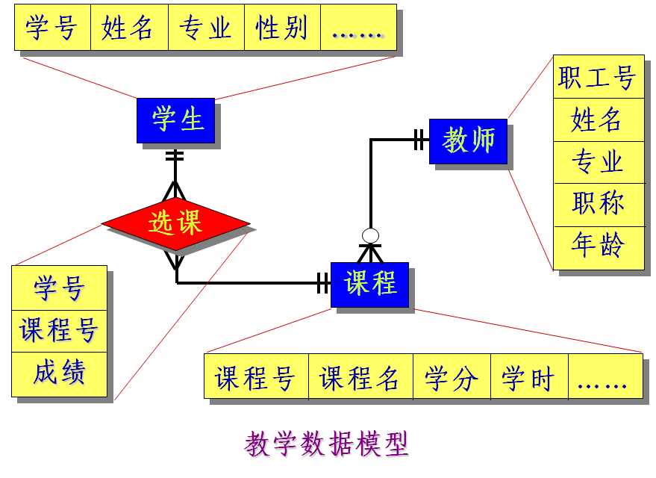
3.在Windows的控制面板中，使用“管理工具\ODBC数据源”建立一个与Access或者MySQL数据库的连接。（先建立一个空的数据库，然后再建立ODBC数据库连接）
4.在PowerDesigner中通过ODBC数据库桥连接数据库，并将生成的数据库模型导入到数据库中，生成相应的数据库表。
实验过程及内容：

- 安装PowerDesigner
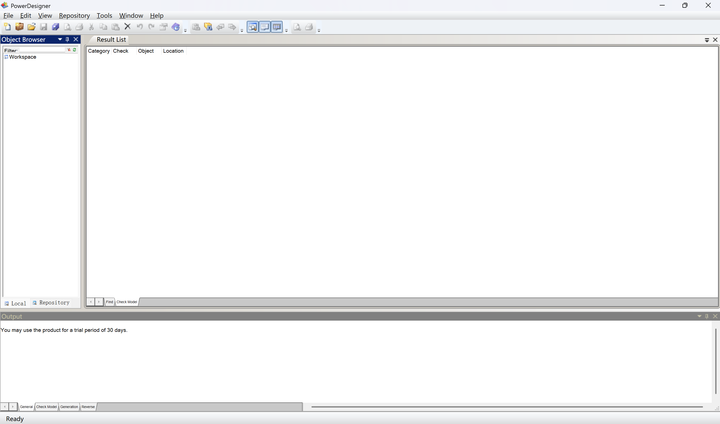
安装完成打开如图

- 使用PowerDesigner进行建模，完成图中给出的概念模型，并生成逻辑模型，物理模型；
（1）生成逻辑模型
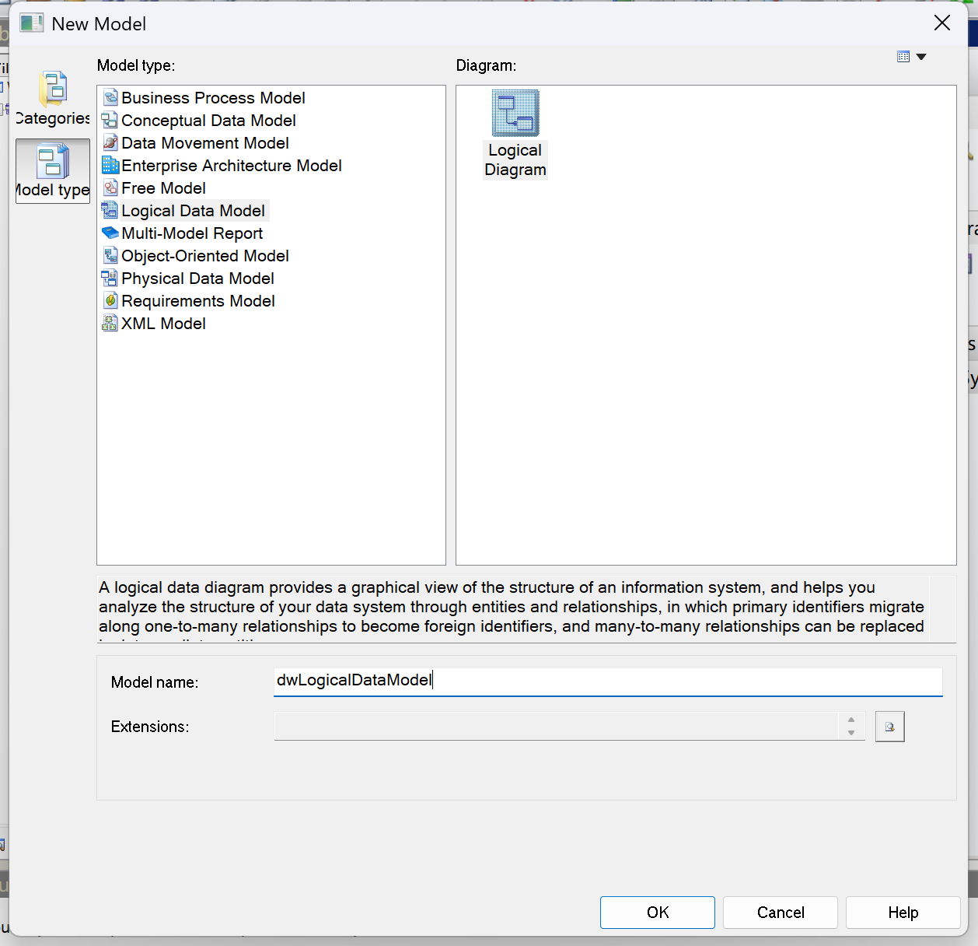
新建一个逻辑模型
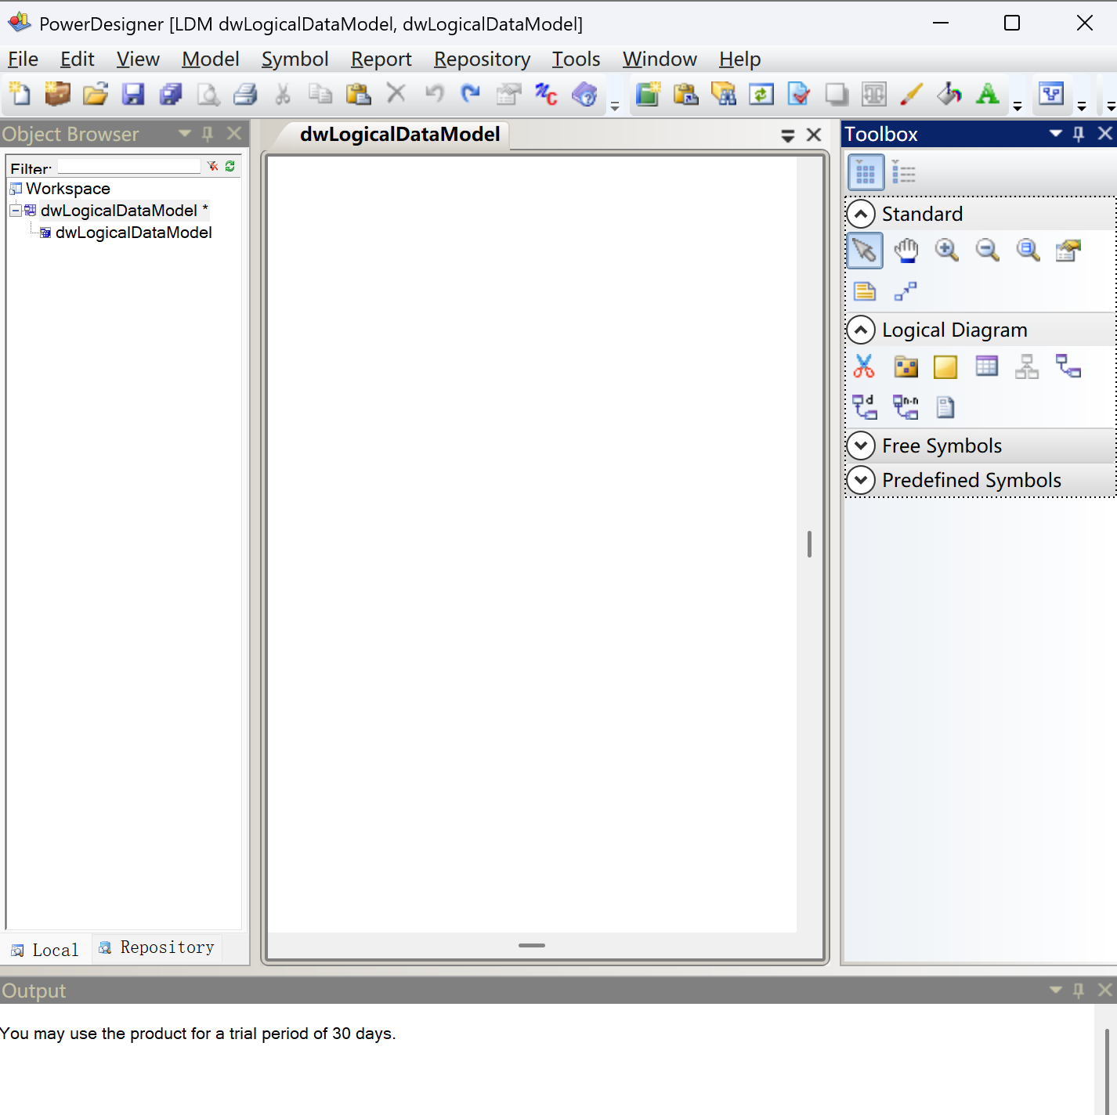
新建完成如图所示

（2）设置实体
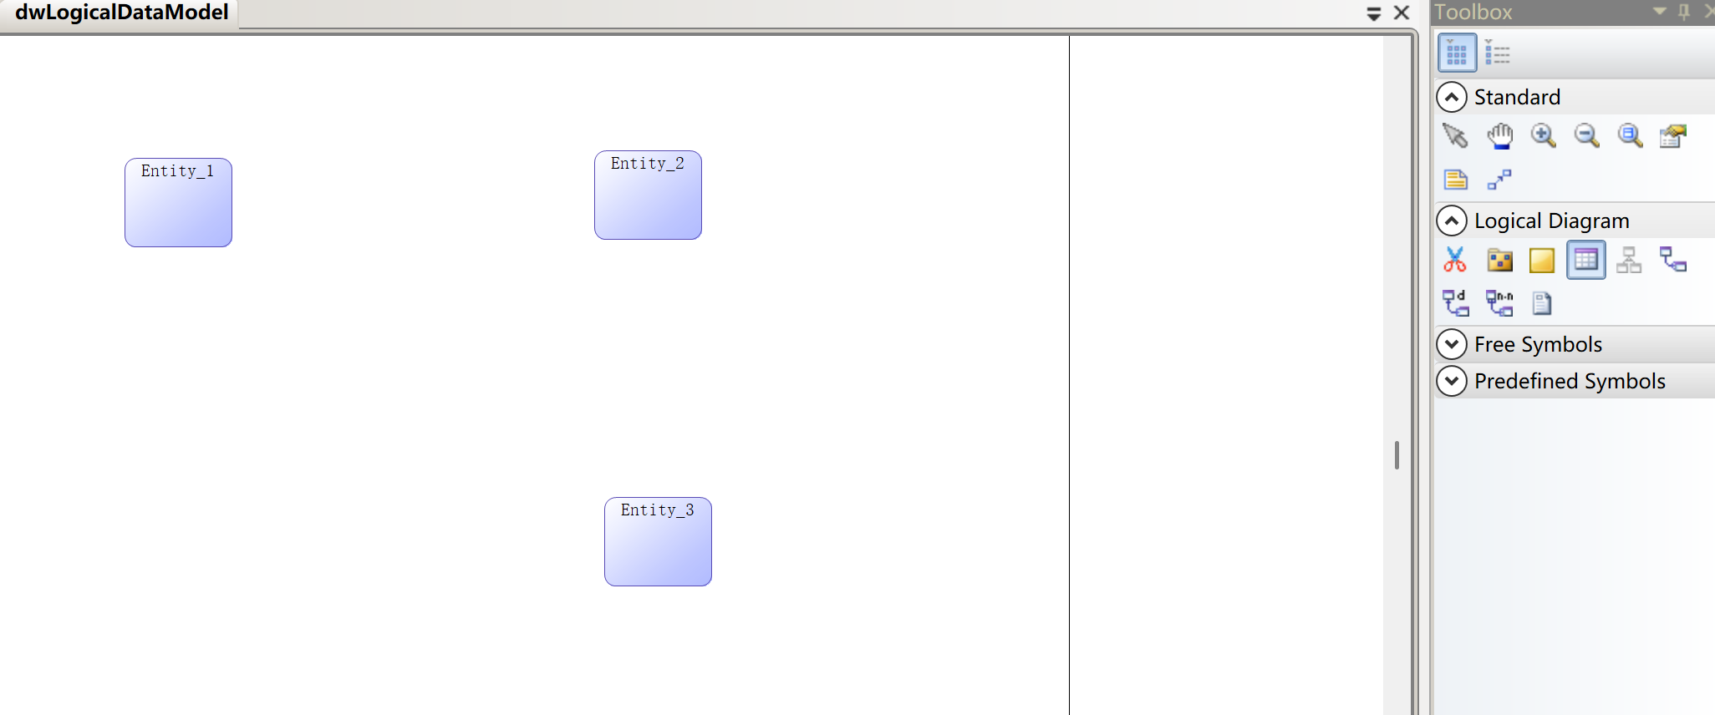
在Logical Diagram中使用Entity生成3个实体

双击实体，设置各个实体的属性
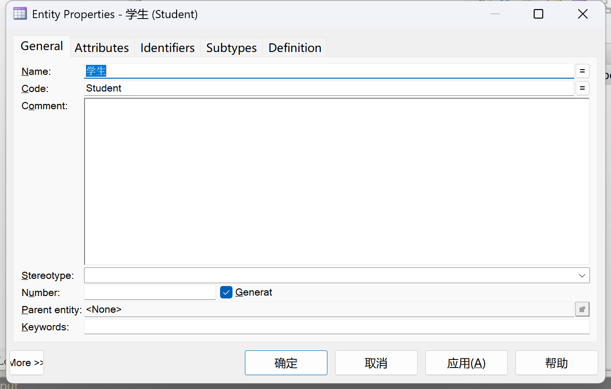
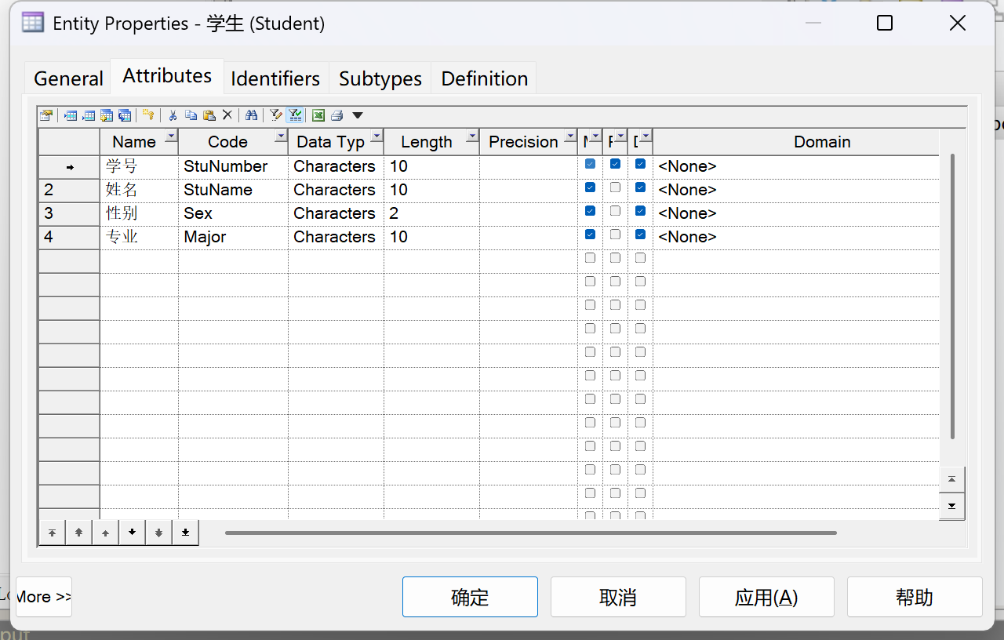
学生实体设置如图

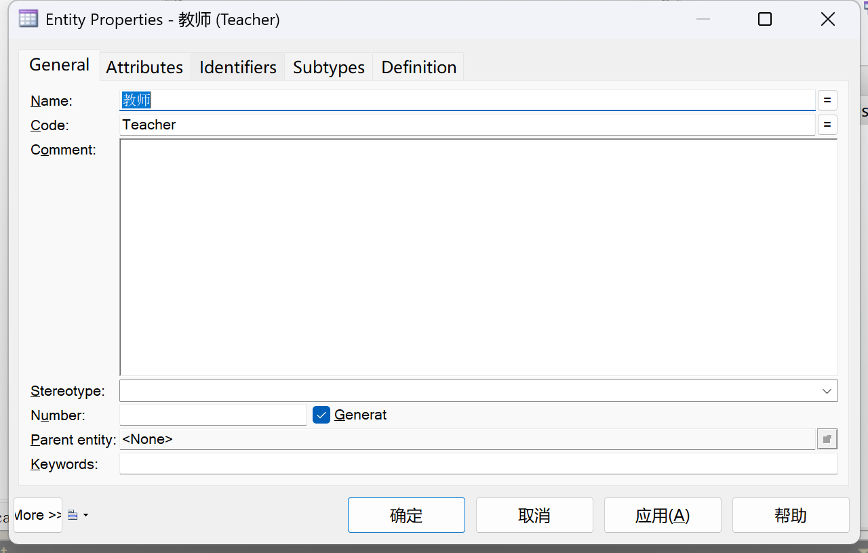

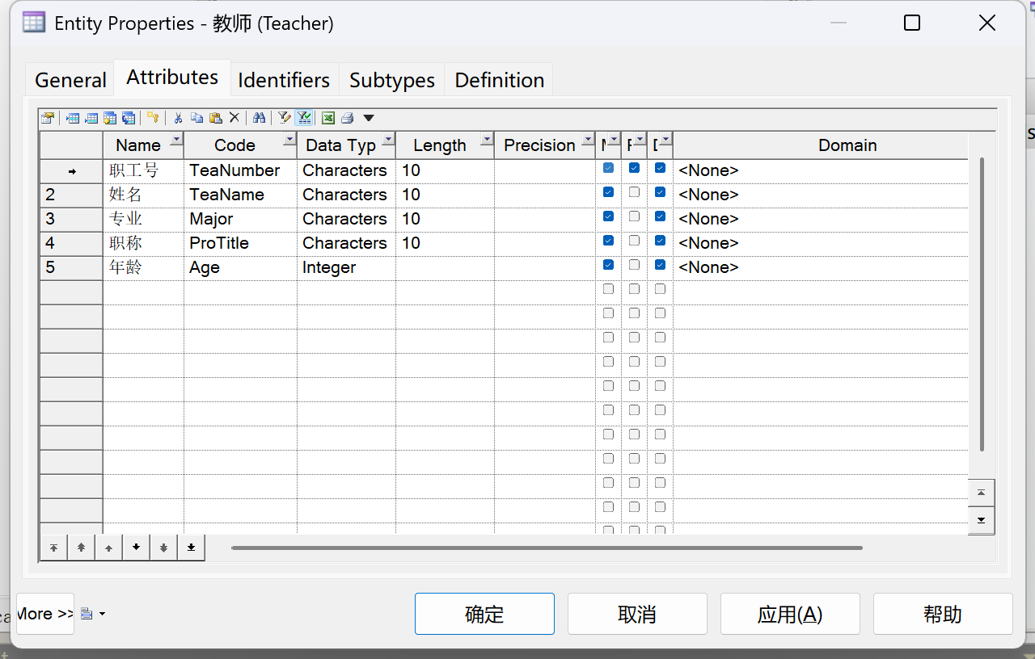
教师实体设置如图

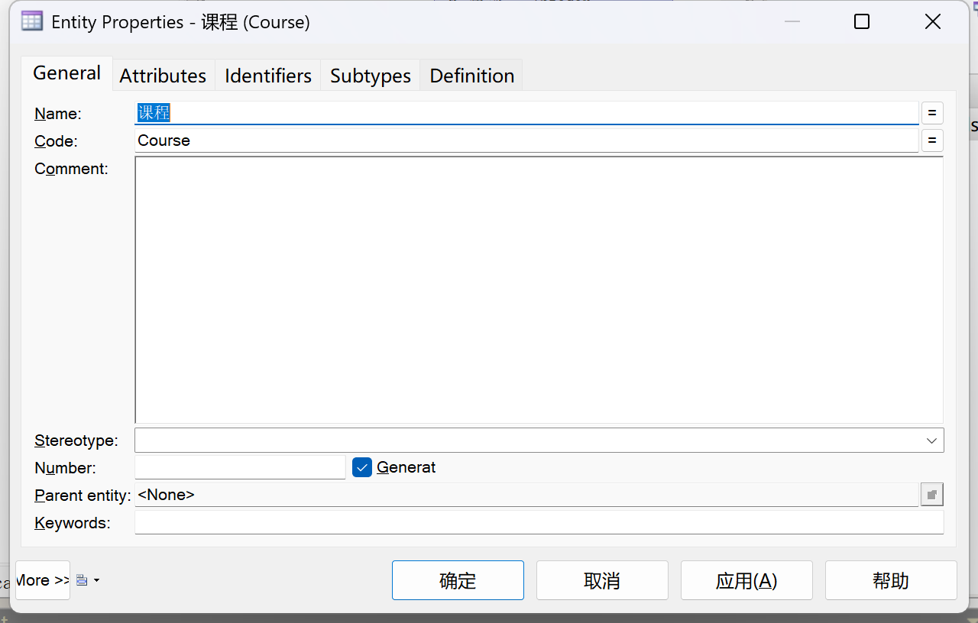
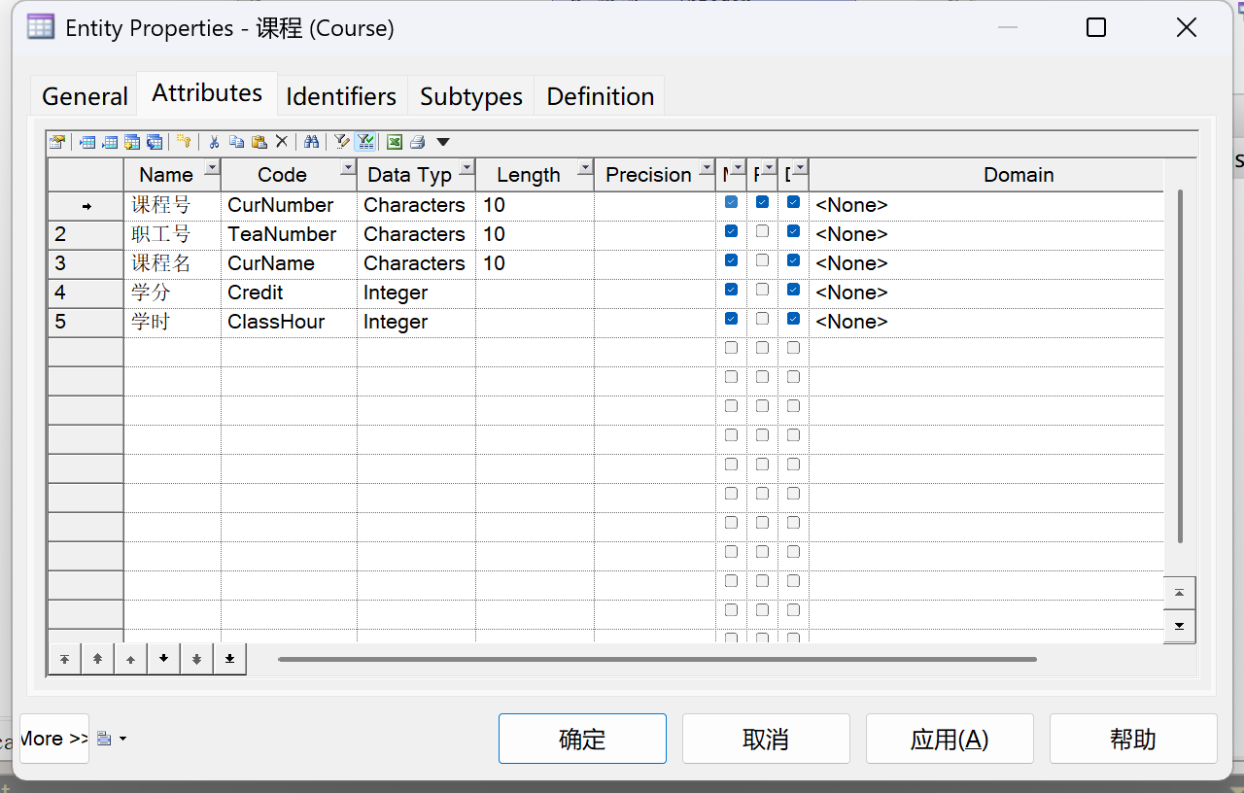
课程实体设置如图

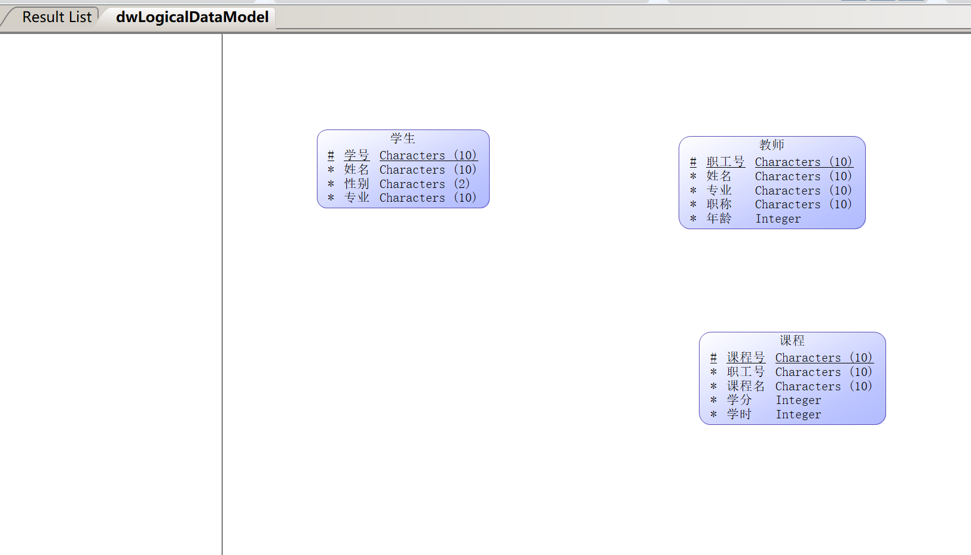
实体属性设置完成如图所示

（3）设置实体关系
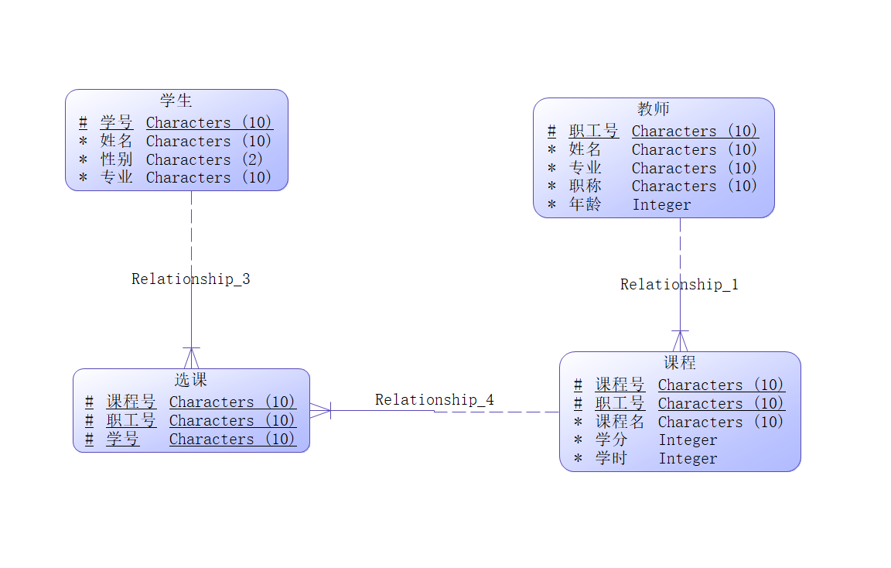
在Logical Diagram中使用Relationship设置3个实体之间的关系，其中教师与课程为一对多关系，学生与课程为多对多关系，学生与课程之间自动生成一个实体，将其命名为选课

（4）生成物理模型
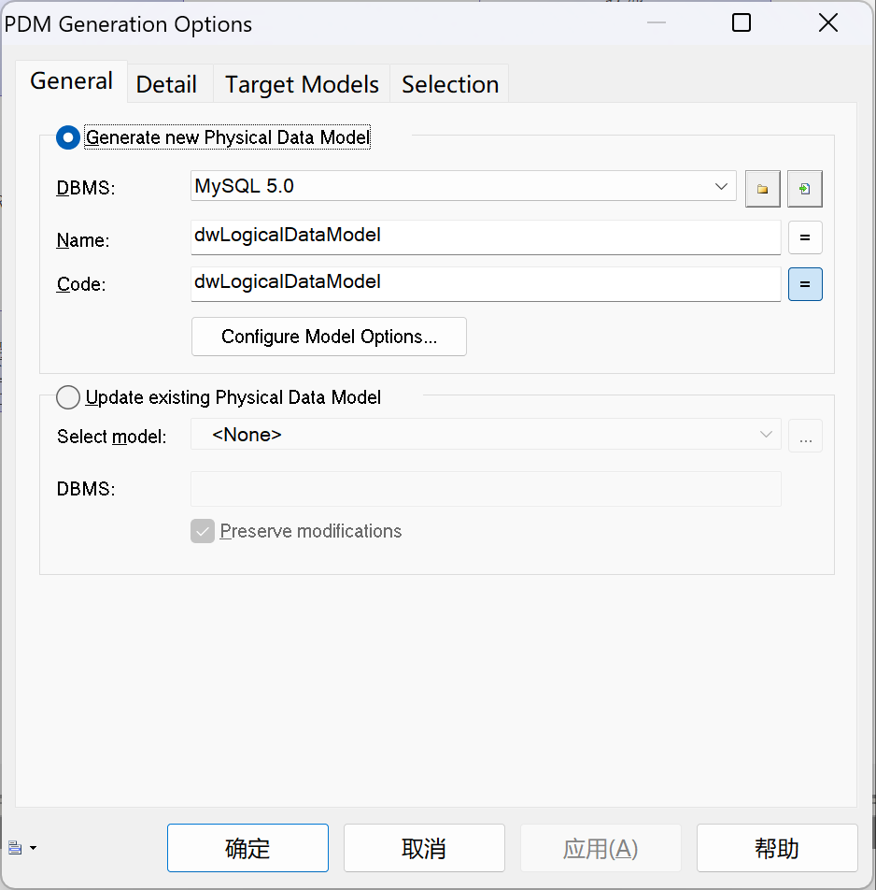
在Tools中选择Generate Physical Data Model生成物理模型

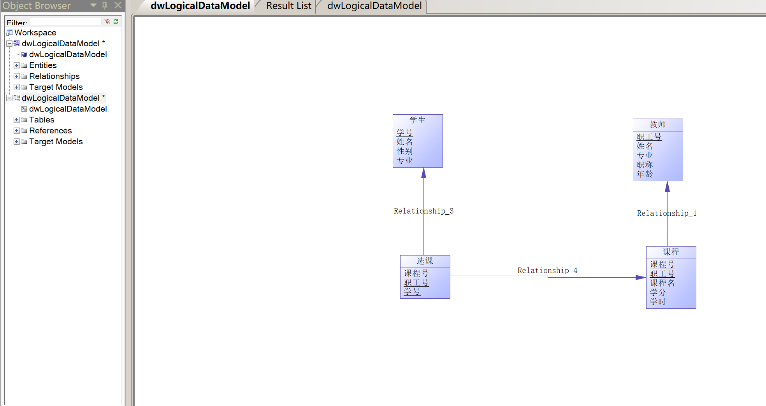
生成物理模型如图所示

- 在Windows的控制面板中，使用“管理工具\ODBC数据源”建立一个与Access或者MySQL数据库的连接。（先建立一个空的数据库，然后再建立ODBC数据库连接）
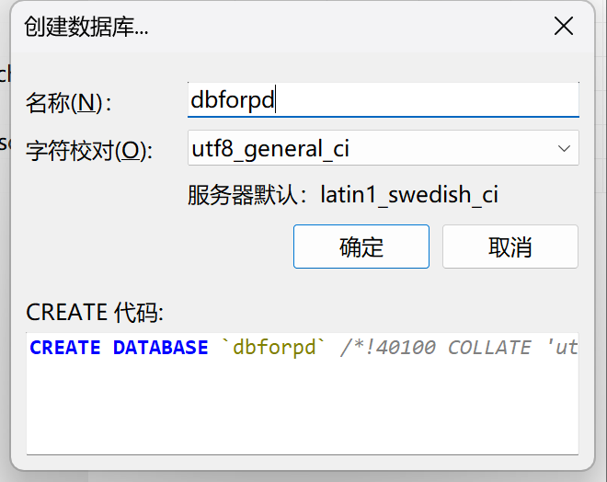
首先创建一个新的空数据库

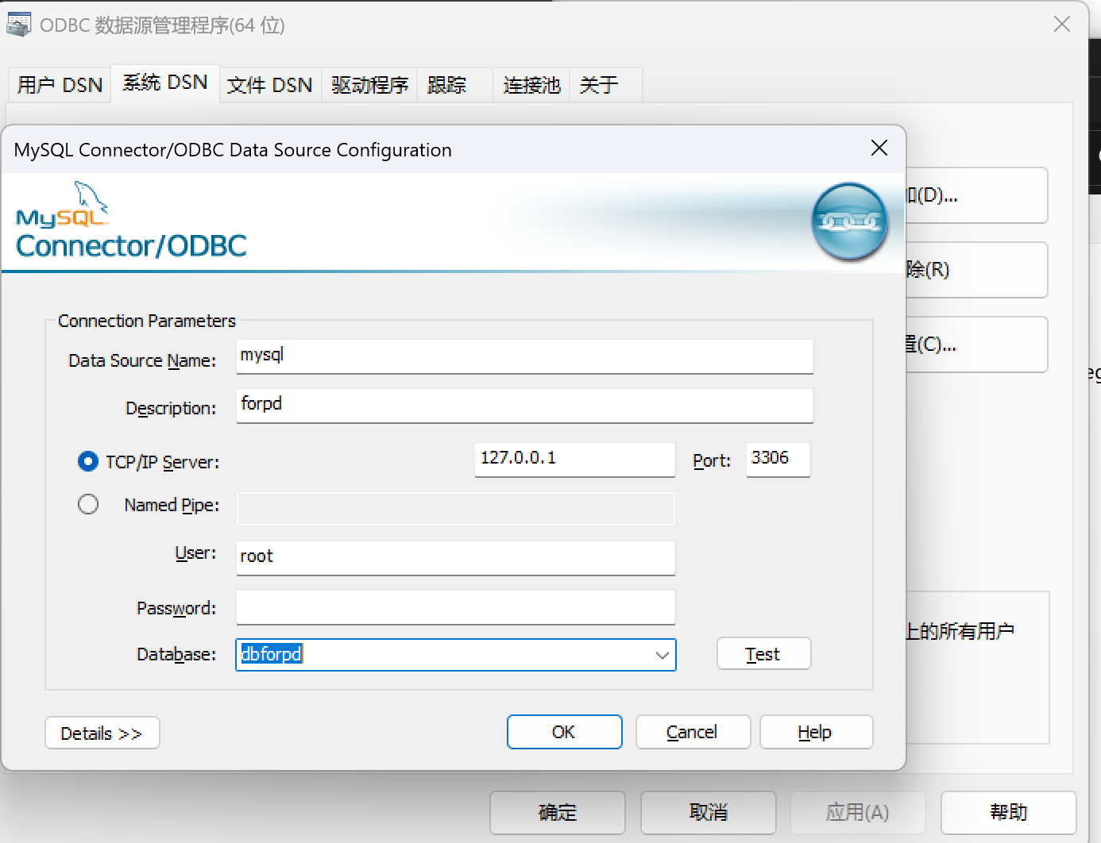
在windows的控制面板 - windows管理 - ODBC数据源管理程序中创建一个新的数据源，相关设置如图所示

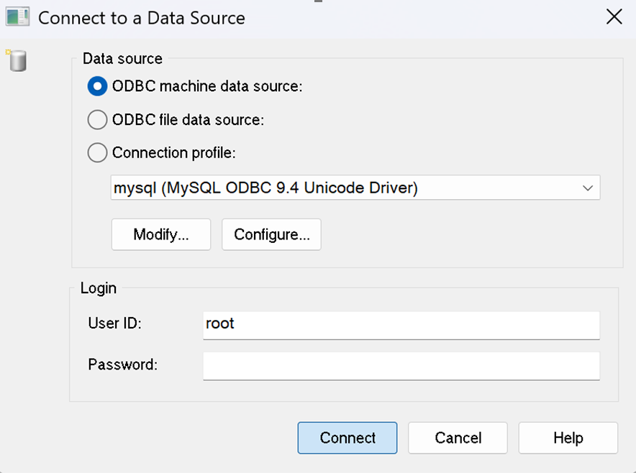
在Database中选择“connect”，在Data source中选择“ODBC machine data source”，点击“Connect”，如果没有弹出失败窗口则连接成功。

- 在PowerDesigner中通过ODBC数据库桥连接数据库，并将生成的数据库模型导入到数据库中，生成相应的数据库表。
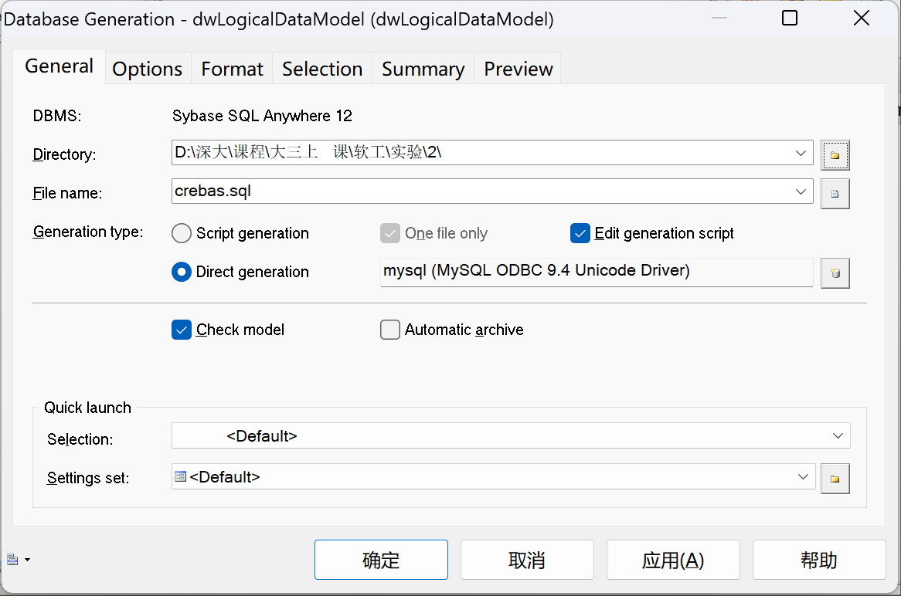
在Database中选择“Generate Database”，在“Generation type”中选择 “Direct generation”，然后点击“确定”

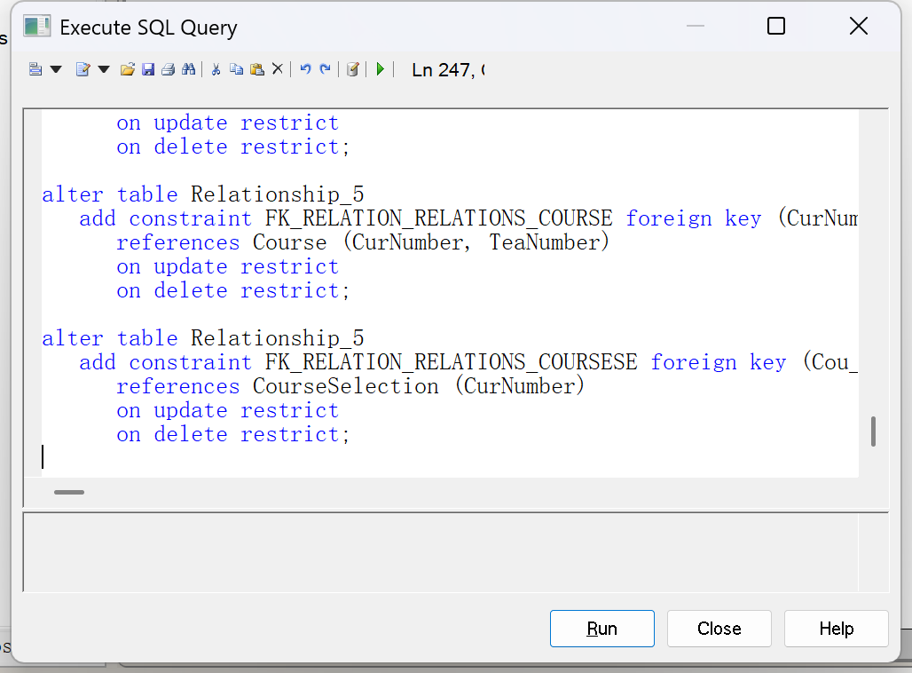
弹出脚本语言框，点击“run”，物理模型就可以导入到刚刚创建的新数据库

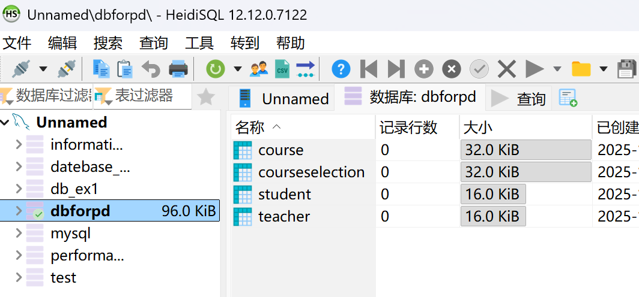
导入成功如图

- 实验结果展示
数据库逻辑模型如图，“学生”、“教师”、“课程”为自己建立，“选课”为设置“学生”和“课程”的多对多关系时自动生成

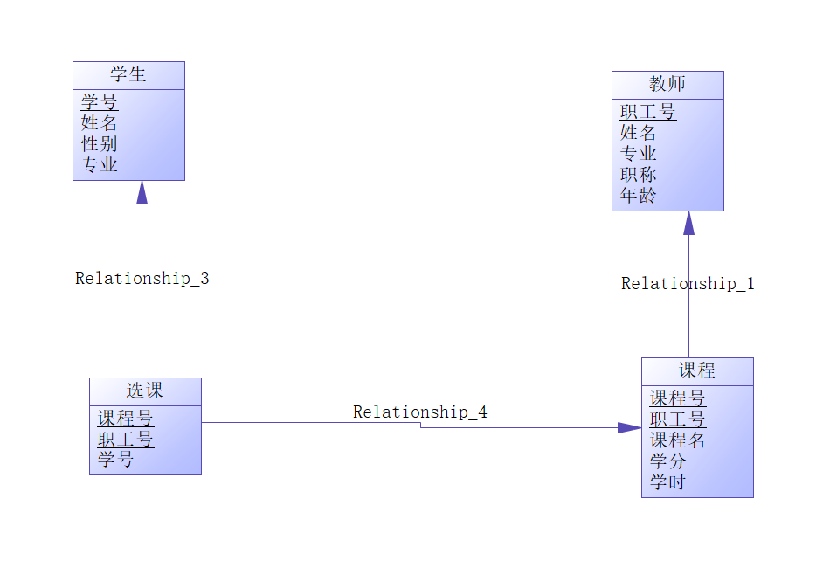
数据库物理模型如图，相比逻辑模型看起来更简单，关系线也更简洁

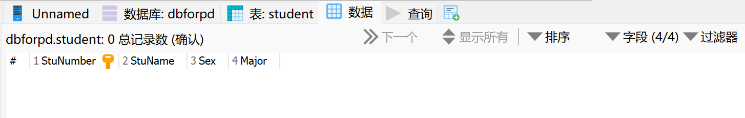
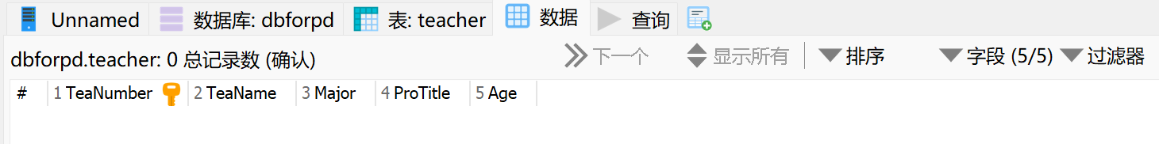
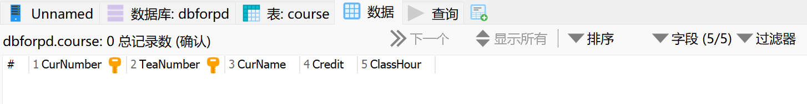
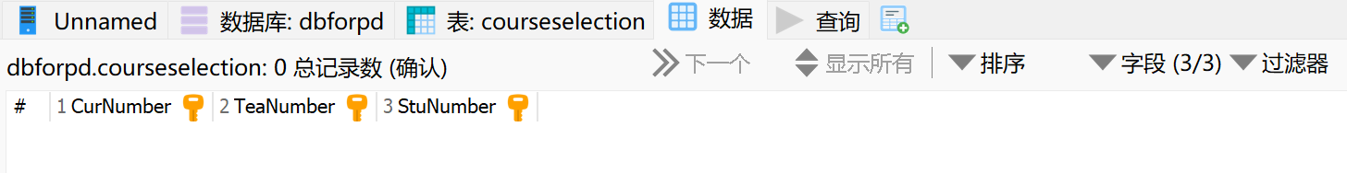
导出后的数据库表如图所示，与物理模型一一对应

实验结论：

本次实验主要利用PowerDesigner进行数据库设计与建模，并将设计的数据库模型导入到MySQL数据库中。通过本次实验，我深入了解了PowerDesigner这一专业数据库建模工具的基本功能和使用方法。从最初的概念数据模型设计，到物理数据模型的转换，再到最终生成数据库脚本，我掌握了完整的数据库设计流程。过程中遇到了数据库连接配置、SQL语法兼容性等问题，但在查询相关资料后顺利解决，提升了实际解决问题的能力。
通过本次实验，我对软件工程中的数据库建模有了更深的认识和理解，在日后的学习中我会继续精进自己的能力并努力加以运用

指导教师批阅意见：

成绩评定：

指导教师签字：
年 月 日
备注：
注：1、报告内的项目或内容设置，可根据实际情况加以调整和补充。
2、教师批改学生实验报告时间应在学生提交实验报告时间后10日内。

